**BỘ MÔN HỆ THỐNG THÔNG TIN – KHOA CÔNG NGHỆ THÔNG TIN**

**ĐẠI HỌC KHOA HỌC TỰ NHIÊN THÀNH PHỐ HỒ CHÍ MINH, ĐẠI HỌC QUỐC GIA TP HCM**

Sinh viên thực hiện: 19120650 – Nguyễn Hoàng Thái,

19120445 – Nguyễn Quang An

19120657 – Huỳnh Thái Thành

19120287 – Nguyễn Thị Ngọc Mai

19120193 – Lâm Khả Doãn

GV phụ trách: Hồ Thị Hoàng Vy

Đồ án 1 - CƠ SỞ DỮ LIỆU NÂNG CAO

HỌC KỲ I – NĂM HỌC 2019-2020

**môn cơ sở dữ liệu nâng cao**

**BẢNG THÔNG TIN CHI TIẾT NHÓM**

|  |  |  |  |  |
| --- | --- | --- | --- | --- |
| **Mã nhóm:** | Nhóm 13 | | | |
| **Tên nhóm:** | **Mói Mói Mói** | | | |
| **Số lượng:** | **5** | | | |
| **MSSV** | **Họ tên** | **Email** | **Điện thoại** | **Hình ảnh** |
| 19120650 | Nguyễn Hoàng Thái | [nguyenhoangthai7871@gmail.com](mailto:nguyenhoangthai7871@gmail.com) | 0919520565 |  |
| 19120193 | Lâm Khả Doãn | Doanak000@gmail.com | 0968797531 |  |
| 19120445 | Nguyễn Quang An | Quangtrungnguyen05021973@gmail.com | 0336090430 |  |
| 19120657 | Huỳnh Thái Thành | Thaithanh11223@gmail.com | 0387598007 |  |
| 19120287 | Nguyễn Thị Ngọc Mai | nguyenthingocmai112@gmail.com | 0847118321 |  |

|  |  |  |  |
| --- | --- | --- | --- |
| **Bảng phân công & đánh giá hoàn thành công việc** | | | |
| **Công việc thực hiện** | **Người thực hiện** | **Mức độ hoàn thành** | **Đánh giá của nhóm** |
| Data Generate, Code giao diện, Viết Trigger, SQL | 19120650-Nguyễn Hoàng Thái | 100% | 10/10 |
| Data Generate, Viết Trigger, SQL | 19120445 - Nguyễn Quang An | 100% | 10/10 |
| Viết Trigger, SQL | 19120193-Lâm Khả Doãn | 100% | 8/10 |
| Data Generate, Viết Trigger, SQL | 19120657-Huỳnh Thái Thành | 100% | 10/10 |
| Data Generate, Viết Trigger, index recommendation | 19120287 - Nguyễn Thị Ngọc Mai | 100% | 10/10 |

**YÊU CẦU ĐỒ ÁN- BÀI TẬP**

|  |  |
| --- | --- |
| **Loại bài tập** | **Lý thuyết 🗹 Thực hành 🗹Đồ án Bài tập** |
| **Ngày bắt đầu** | **2/10/2021** |
| **Ngày kết thúc** | **5/11/2021** |

# **Kết quả**

1. **GENERATE DATA**

Để generate data nhóm em sử dụng tool [SQL Data Generator](https://www.red-gate.com/products/sql-development/sql-data-generator/) của Redgate

Sau khi đã hoàn tất tải và đăng ký dùng thử, ta bật Microsoft SQL lên:

Chuột phải vào Database cần generate dữ liệu và chọn populate [QLKH] with data...

Sau đó hộp thoại SQL Data Generator hiện lên:

* Graphical user interface, application

  Description automatically generated

Ở mỗi đầu bảng ta có thể chọn số dòng generate ra cho từng bảng

Ta tiến hành chọn dữ liệu phù hợp cho từng thuộc tính của các bảng

Nhin sang bên phải, ở bảng Table generation settings: ta chú ý dòng specify number of rows by , đây là số dòng để cho chúng ta tạo, với CT_HOADON là 1 triệu dòng:

Sau khi chọn xong số lượng dòng, Ta chọn các thuộc tính bên dưới (tô vàng): MAHD, MASP, SOLUONG, GIABAN, GIAGIAM, THANHTIEN. Do MaHD và MASP là khóa ngoại và ThanhTien là thuộc tính suy diễn --> ta không generate các thuộc tính này, mà chỉ generate SoLuong, GiaBan, GiaGiam (GiaGiam < GiaBan):

Nếu ta muốn số lượng trong khoảng 1 --> 250, ta chọn min max ở bảng Column generation Settings:

Ta làm tương tự cho các thuộc tính khác

Ví Dụ: Tạo MÃKH:

Ta sử dụng regular expression: KH[0-9]{7}, Có nghĩa là KH sẽ xuất hiện đầu tiên + 7 ký tự số từ 0 đến 9

Ví Dụ: Tạo ngày lập từ 5/2020 đến 6/2021:

Ví Dụ: Tạo 2/3 số dòng bỏ trống mô tả:

Ta chọn allow null values, và % null là 66.

Ví Dụ: Tạo Họ Tên ở bảng Khách Hàng:

Ta sử dụng regular expression. Ở thuộc tính Ho: Nguyễn|Trần|Lê|Phạm|Hoàng/Huỳnh|Phan|Vũ|Võ|Đặng|Bùi|Đỗ|Hồ|Ngô|Dương|Lý

Lúc này phần mềm sẽ tự tạo các họ của tập các họ mà ta định nghĩa regular expression:

Sau khi làm xong, ta nhấp button Generate Data ở trên cùng:



Đợi phần mềm generate là xong.

1. **CÀI ĐẶT TRIGGER**

Trigger đầu: ThanhTien = SoLuong * (GiaBan – GiaGiam)

Ta create trigger vào bảng CT_HOADON

After Insert, update có nghĩa là sau khi ta insert, update vào bảng CT_HOADON thì trigger sẽ chạy có lệnh trong begin end

Ta thực hiện cập nhậtThanhTien trong bảng CT_HoaDon bằng lệnh update.

Dòng where exists(select * from inserted i where i.MaHD = CT_HoaDon.MaHD and i.MaSP = CT_HoaDon.MaSP) dùng để kiểm tra dòng đó có tồn tại hay không, nếu tồn tại thì lệnh update mới thực hiện được.

* Trigger thứ 2: Tổng Tiền

Ta khai báo 2 biến @Sum để lấy giá trị tổng của thành tiền và @MAHD để lấy MAHD từ bảng inserted

Dòng 22 ta gán @mahd cho mã hd mà ta vừa insert vào bảng Ct_HOADON

Dòng 23: ta gán @Sum cho sum(ThanhTien) và kiểm tra điều kiện có tồn tại hay chưa và group by bởi mahd

Dòng 24 ta thực hiện update @sum.

1. **VIẾT CÂU TRUY VẤN SQL**
2. Cho danh sách các hóa đơn lập trong 2020

**Giải thích**: Từ bảng HoaDon chọn các dòng mà có năm của giá trị trong cột NgayLap bằng 2020

**Kết quả**:

1. Cho danh sách khách hàng ở TPHCM

**Giải thích**: Từ bảng KhachHang chọn các dòng mà có giá trị của cột TPho là Thành phố Hồ Chí Minh

**Kết quả**:

1. Cho danh sách các sản phẩm có giá trong một khoảng từ....đến

Giả sử cho tìm danh sách sản phẩm có giá từ 10000 đến 100000

**Giải thích**: Từ bảng SanPham chọn các dòng mà có giá trị của cột Giá nằm trong khoảng từ 10000 đến 100000

**Kết quả**:

1. Cho danh sách các sản phẩm có số lượng tồn <100

**Giải thích**: Từ bảng SanPham chọn các dòng mà có giá trị của cột SoLuongTon bé hơn 100

**Kết quả**:

1. Cho danh sách các sản phẩm bán chạy nhất (số lượng bán nhiều nhất)

**Giải thích**: Tạo 2 bảng theo yêu cầu đề bằng cách kết tự nhiên các bảng SanPham, CT_HoaDon, gom nhóm theo MaSP, TenSP và sum(SoLuong) sản phẩm đã bán gán vào cột TongSoLuong (2 bảng giống nhau). Sau đó đem giá trị cột TongSoLuong của mỗi dòng của bảng 1 so sánh với **tất cả** các giá trị cột TongSoLuong của mỗi dòng bảng 2 nếu lớn hơn bằng **tất cả** thì đó là sản phẩm bán chạy nhất.

**Kết quả:**

1. Cho danh sách các sản phẩm có doanh thu cao nhất

**Giải thích**: Tạo 2 bảng theo yêu cầu đề bằng cách kết tự nhiên các bảng SanPham, CT_HoaDon, gom nhóm theo MaSP, TenSP và sum(ThanhTien) sản phẩm đã bán gán vào cột DoanhThu (2 bảng giống nhau). Sau đó đem giá trị cột DoanhThu của mỗi dòng của bảng 1 so sánh với **tất cả** các giá trị cột DoanhThu của mỗi dòng bảng 2 nếu lớn hơn bằng **tất cả** thì đó là sản phẩm có doanh thu cao nhất.

1. **CODE GIAO DIỆN**

Giao diện kết nối với database (sử dụng C#)

Phần Thong Tin Hoa Don sẽ biểu thị phần dữ liệu trong database

* Phần chức năng chính bao gồm các chức năng mà ngày dùng có thể thao tác được:

+ Các ô trống Mã HD, Mã KH, Ngày Lập: cho phép người dùng nhập (insert) dòng mới vào bảng HoaDon, ô Ngày Lập sẽ là thời điểm hiện tại chúng ta thêm vào. Ở bên phải ta có button **Thêm** dùng để thêm danh sách mới sau khi ta nhập giá trị vào các ô trống. Ví Dụ ta nhập một hóa đơn mới có MaHD = “HD0000034”, MAKH= “KH5876510”, Ngày Lập là thời điểm hiện tại, sau đó ta click vào button Thêm để insert nó vào bảng:

Sau khi thêm:

+ Doanh thu theo tháng có chức năng tìm kiếm các hóa đơn theo tháng (ví dụ mình nhập tháng 8 màn hình Thong Tin Hoa Don nó sẽ select * from HOADON where Month(NgayLap)= 8):

* Các chức năng khác:

+ Button Khởi tạo lại dùng để xóa các ô đang có giá trị thành ô trống:

Sau khi click:

+ Hiển thị giá trị ở các ô thông tin:

Sau khi ta click vào một ô nào đó ở bảng HoaDon, Các giá trị ở ô chức năng sẽ hiển thị giá trị ô mà chúng ta click, điều này giúp chúng ta nhập liệu thông tin nhanh hơn.

* Xử lí lỗi: khi ta nhập sai giá trị của một ô nào đó, phần mềm sẽ báo lỗi:

Ví dụ ta nhập doanh thu theo tháng là 13:

Nhập sai Mã HD:

*SoureCode (Môi trường Windows Forms App của C#, IDE: visual studio 2019):

Môi trường thiết kế giao diện:

-Form (giao diện) nhóm chúng em dùng các chức năng của bảng ToolBox (bên trái) kéo thả để xây dựng giao diện phần mềm và điều chỉnh các tính năng bằng bảng properties.

+ Các text : sử dụng label trong toolbox

+ Các ô trống để nhập: sử dụng texbox trong toolbox

+ Hiển thị dữ liệu từ database: sử dụng group box và datagridview

+ Nút chức năng: button trong toolbox

-Kết nối database:

+ Ta vào MS SQL SERVER để lấy database name:

+ Sau đó vào Server Explorer chọn Data Connection click chuột phải chọn add new connection, nó sẽ hiện bảng Add Connection, ta nhập Server name mà ta đã có vào. Sau đó chọn database name là QLKH. Sau đó chọn OK:

+ Sau đó ta nhìn sang bên phải ở bảng properties: ta sẽ copy connection String để có thể kết nối giữa database và C#

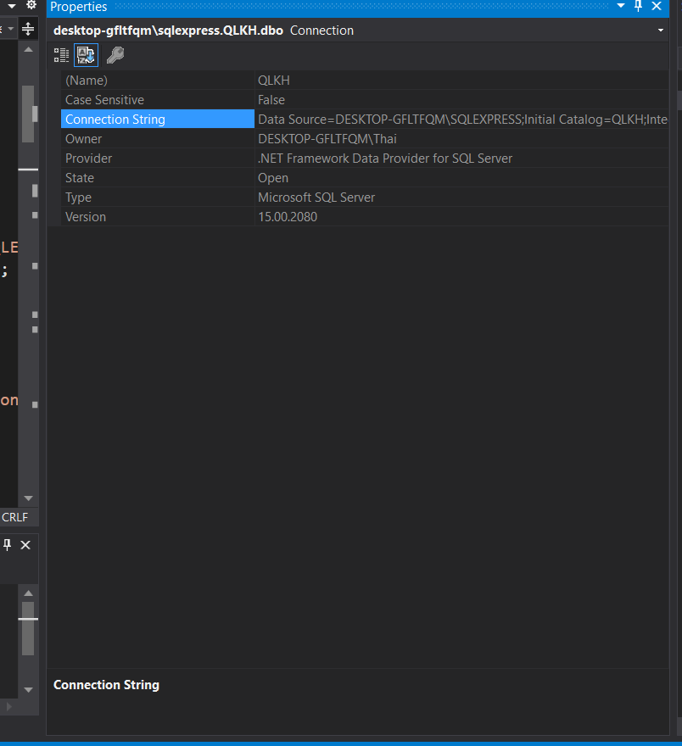

+ Ta tạo SqlConnection (thư viện System.Data.SqlClient), SqlCommand, str là string connection, adapter và table mới

+ Hàm loadHoaDon: dùng để lấy dữ liệu từ bảng HOADON ở database rồi hiển thị nó ở datagridview, dòng code: *dgv.DataSource = table* dùng để hiển thị dữ liệu ở datagridview.

+ Hàm Form1_Load dùng để kết nối dữ liệu, this.Text --> đặt tên cho phần mềm, connection.Open() để mở kết nối và loadHoaDon() để hiển thị dữ liệu.

+ Hàm dgv_CellContenClick() tụi em dùng để hiển thị giá trị vào các ô bên dưới khi ta nhấp vào các ô của datagridview (hiển thị giá trị ở các textbox)

+ Hàm bt_them_Click() dùng để insert dòng mới vào bảng CT_HOADON khi ta click vào button “Thêm”, các dòng if sẽ báo lỗi nếu người dùng nhập sai (MessaBox.Show).

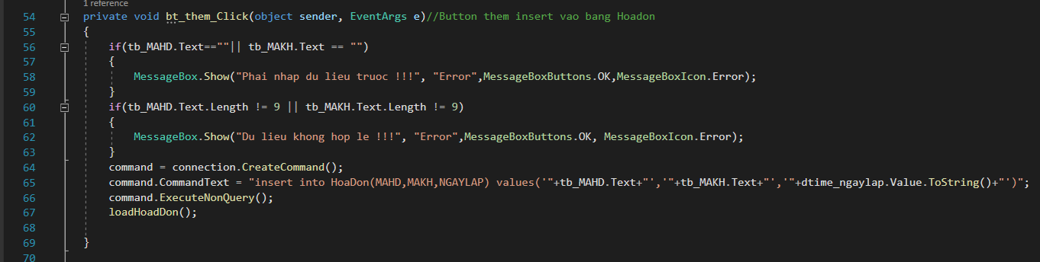

+ Hàm loadThongKeTheoThang() + hàm tb_doanhthu_TextChanged() , hàm load dùng để load lại datagridview sau khi ta nhập tháng vào ô thống kê doanh thu theo tháng và hàm tb được thực hiện khi ta nhập tháng vào ô, các điều kiện if để kiểm tra điều kiện, nếu đúng thì gọi hàm loadThongKeTheoThang()

1. **INDEX RECOMMENDATION**

* **Từ các kết quả truy vấn của câu 3, ghi nhận lại index recommendation từ execution plan (nếu có). Quan sát exection plan giải thích execution plan.**

Query 3.a:

* Thời gian thực thi: 10 giây

* Số lần đọc ghi ổ đĩa: 3

Query 3.b:

* Thời gian thực thi: ~ 0 giây

* Số lần đọc ghi ổ đĩa: 3

Query 3.c:

* Thời gian thực thi: ~ 0 giây

* Số lần đọc ghi ổ đĩa: 1

Query 3.d:

* Thời gian thực thi: ~ 0 giây

* Số lần đọc ghi ổ đĩa: 0

Query 3.e:

* Thời gian thực thi: 6 giây

* Số lần đọc ghi ổ đĩa: 3

Query 3.f:

* Thời gian thực thi: 2 giây

* Số lần đọc ghi ổ đĩa: 0

**Nhận xét:**

* Các mũi tên giữa các toán tử đại diện cho hướng và lượng dữ liệu được truyền giữa các toán tử này trong execution plan. Độ dày của mũi tên cho biết lượng dữ liệu được truyền giữa các toán tử. (đọc execution plan theo chiều từ phải sang trái, từ trên xuống dưới).
* Các trang dữ liệu từng được truy xuất ở các câu truy vấn trước đó sẽ không cần phải đọc lên từ ổ đĩa trong lần truy vấn tiếp theo => Bất kỳ trang dữ liệu nào được đọc ra khỏi đĩa đều được tải vào bộ nhớ đệm và trong các lần đọc sau là đọc logic từ vùng nhớ đệm.
* **Nhận xét execution plan (thời gian thực thi) cho một số trường hợp sau:**

1. *Select * from A join B join C on.... Và Select * from A,B,C where A.x = B.x..*.

**Nhận xét:** Thời gian thực thi của hai câu truy vấn xấp xỉ nhau và kế hoạch thực thi của cả hai câu truy vấn đều giống nhau.

=> Về bản chất, hai câu truy vấn *Select * from A join B join C on.... Và Select * from A,B,C where A.x = B.x..*. là giống nhau.

1. *Select * from A jọin B (A có số dòng nhỏ, B rất lớn) và Select * from B join A*

**Nhận xét:**

* Thời gian thực thi của hai câu truy vấn xấp xỉ nhau và kế hoạch thực thi của cả hai câu truy vấn đều giống nhau.
* Dù thứ tự các bảng trong truy vấn sắp xếp như thế nào, thì từ execution plan ta thấy rằng, SQL server đều sẽ bắt đầu duyệt dữ liệu tại bảng có số dòng nhỏ nhất.